Statisztikai közlemény
az „Erdőkárok összesített kimutatása” c.
2020. évi
Adatátvételről

- Az adatátvétel főbb jellemzői
Az OSAP 1255 nyilvántartási számú adatátvétel az erdőkárok mértékének becslésére szolgál, melynek forrása a bejelentés alapú Országos Erdőkár Nyilvántartási Rendszer (OENyR). Terület és gyakoriság adatokat tartalmaz kárerély, kártípus és erdészeti nagytáj csoportosításban.
A károsítással érintett terület adatokat fafajonként rögzítik az OENyR-be. A területstatisztikák ezért nem fizikai, hanem halmozott fajonkénti kárterületeket jelenítenek meg. A kárerély a faegyed szintjén értelmezett sajátság, amely azt mutatja meg, hogy az adott kártípus átlagosan milyen súlyos mértékben károsítja a fákat. Ezzel szemben a gyakoriság az adott fafaj károsodott egyedeinek az aránya az érintett területen. Ha például 30 db kocsánytalan tölgy található az érintett területen, melyből 18 db károsodott átlagosan 5 %-os mértékben, akkor az 60%-os gyakoriságot jelent a 0-10 % kárerély kategóriában.
Az OENyR-ben 9 kártípust különítünk el egymástól, ezek a rovarok, gerincesek, kórokozók, növényi, ismeretlen károsító, ember által okozott károk, fapusztulások, abiotikus károk és szükséghelyzeti károsítók általi károsítások. Utóbbi kategóriába azon károsítók tartoznak, amelyek potenciális gazdasági, illetve ökológiai jelentőségűek, és amelyek a veszélyeztetett területen nem fordulnak elő, vagy ha előfordulnak, nem terjedtek el, de hatósági határozat alapján védekezést folytatnak ellene.
- Előforduló kártípusok összehasonlítása erdészeti nagytájanként két egymást követő évben

A tavalyi évhez képest mind a beérkezett kárbejelentések száma (2019: 2177 db, 2020: 1772 db), mind a bejelentett károsított területek nagysága (1. és 2. ábra) valamelyest csökkent.

2019-et főleg a tölgy csipkéspoloska (Cortyhucha arcuata) által okozott károk jellemezték, 2020-ra azonban a rovarok által okozott bejelentett károk némileg csökkentek (1. ábra). Az összes kárterület közel fele a Nagyalföldön volt található, ahonnan 65%-ban abiotikus káreseményekről érkeztek a bejelentések.

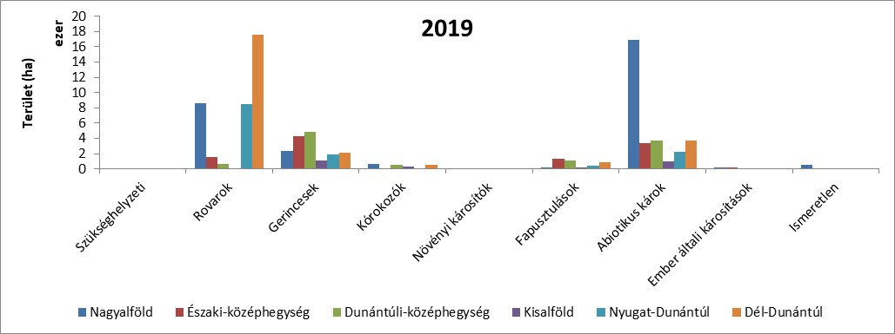
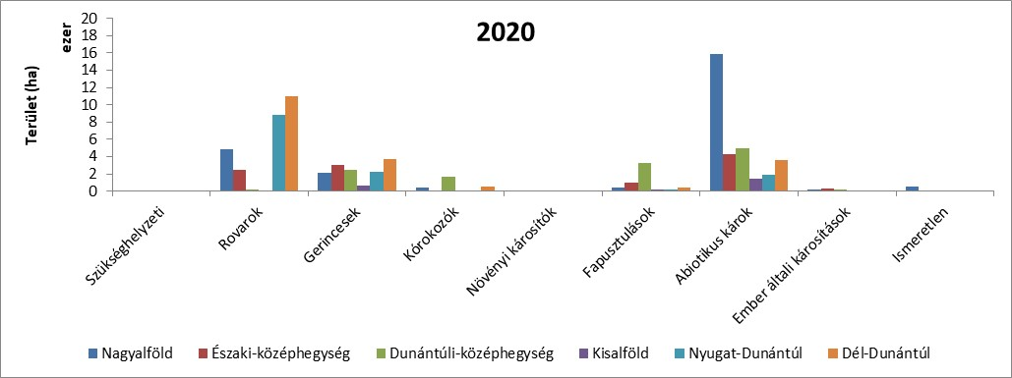
1. ábra Különböző kártípusok összes területe erdészeti nagytájanként két egymást követő évben.

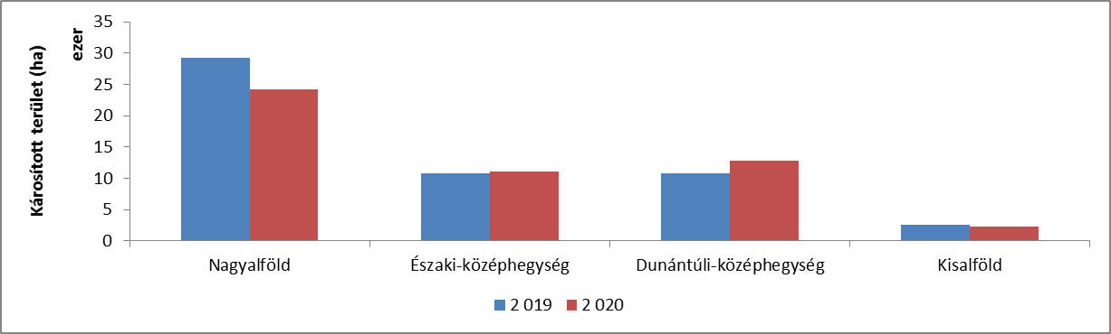
2. ábra Károsított területek nagysága két egymást követő évben.

- Károk összehasonlítása kártípusonként a kár erélye és gyakorisága alapján két egymást követő évben
Az előző évekhez hasonlóan az alacsonyabb (25% alatti) kárerély kategóriákban jellemzően a gerincesek, kisebb arányban rovarok által okozott és abiotikus károk fordulnak elő. E felett a rovarok, azon belül is főképp tölgy csipkéspoloska általi, és az abiotikus károk dominálnak (3. ábra). A tavalyi évhez képest arányában a 100%-os káreréllyel érkező bejelentések száma némileg csökkent. Az alábbi ábrán a domináns kártípuscsoportok kiemelése és az olvashatóság miatt a csoportátlag alatti kártípusokat egy Egyéb elnevezésű kategóriába lettek összevonva.
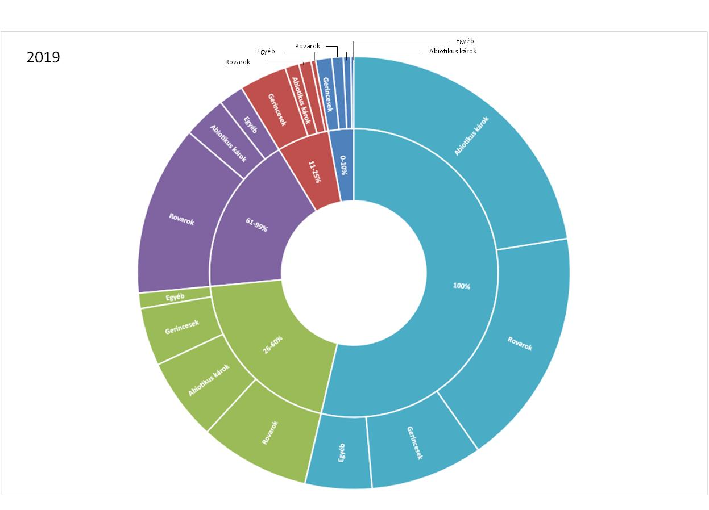
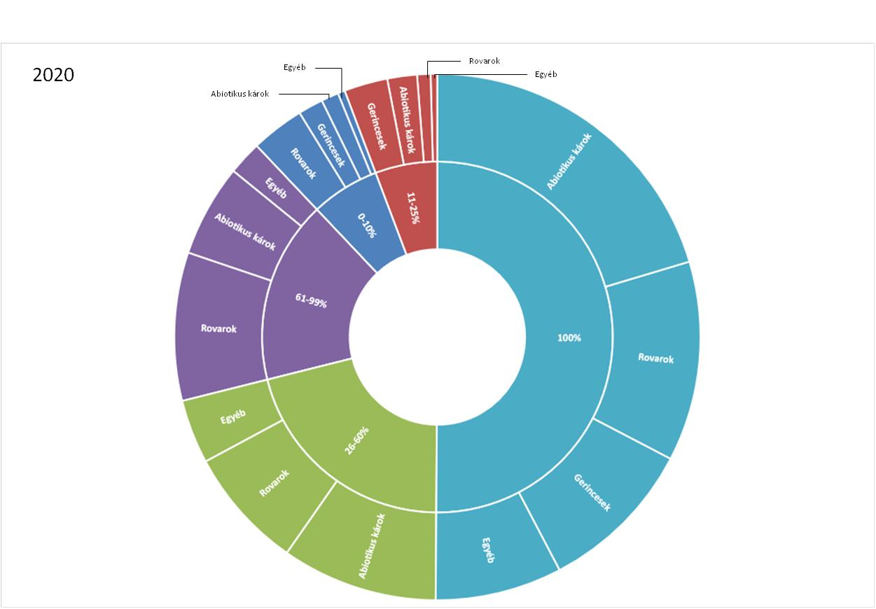
3. ábra Károsított területek kártípusonként és kárerély szerint csoportosítva az utolsó két évben.

A gyakoriságok tekintetében számottevő változás csak a kórokozók általi és a növényi károsítók általi kártípus csoportokban figyelhető meg (4. ábra). Utóbbi csökkenés oka lehet az előző évi hatékony védekezés is (5. ábra).
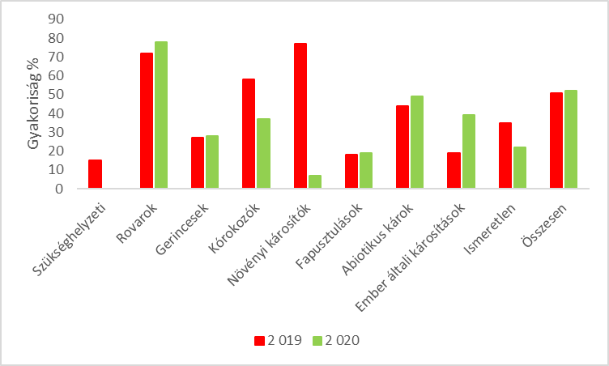
4. ábra Kártípusok gyakorisága két egymást követő évben

- Védekezés
A károkkal érintett területek 13 %-án zajlott valamilyen védekezés, és bár a tölgy csipkés poloska továbbra is problémát jelent, az ellene való védekezés a tavalyihoz képest számottevően csökkent (5. ábra).
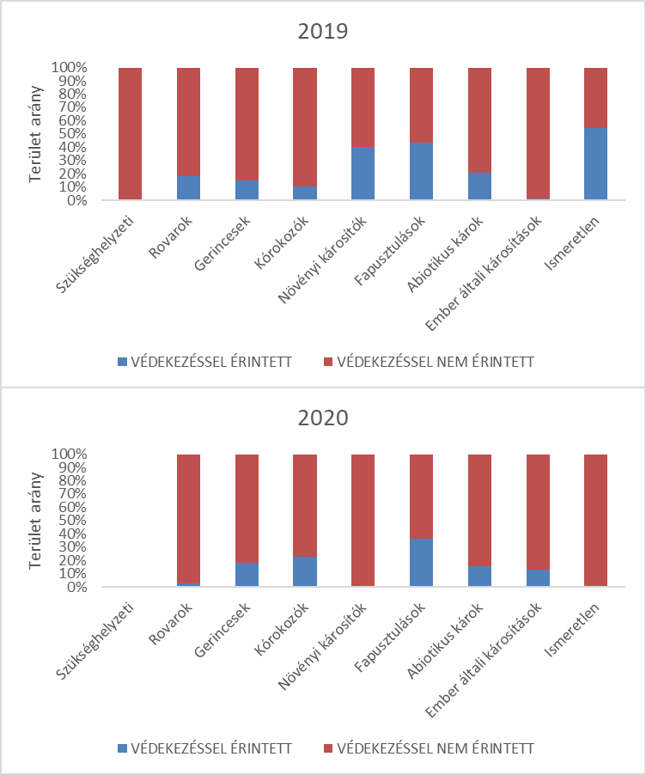
5. ábra Védekezéssel érintett és nem érintett területek aránya kártípusonként két egymást követő évben

